Họ và tên : Mai Thanh Tài

MSSV : 22211TT0752

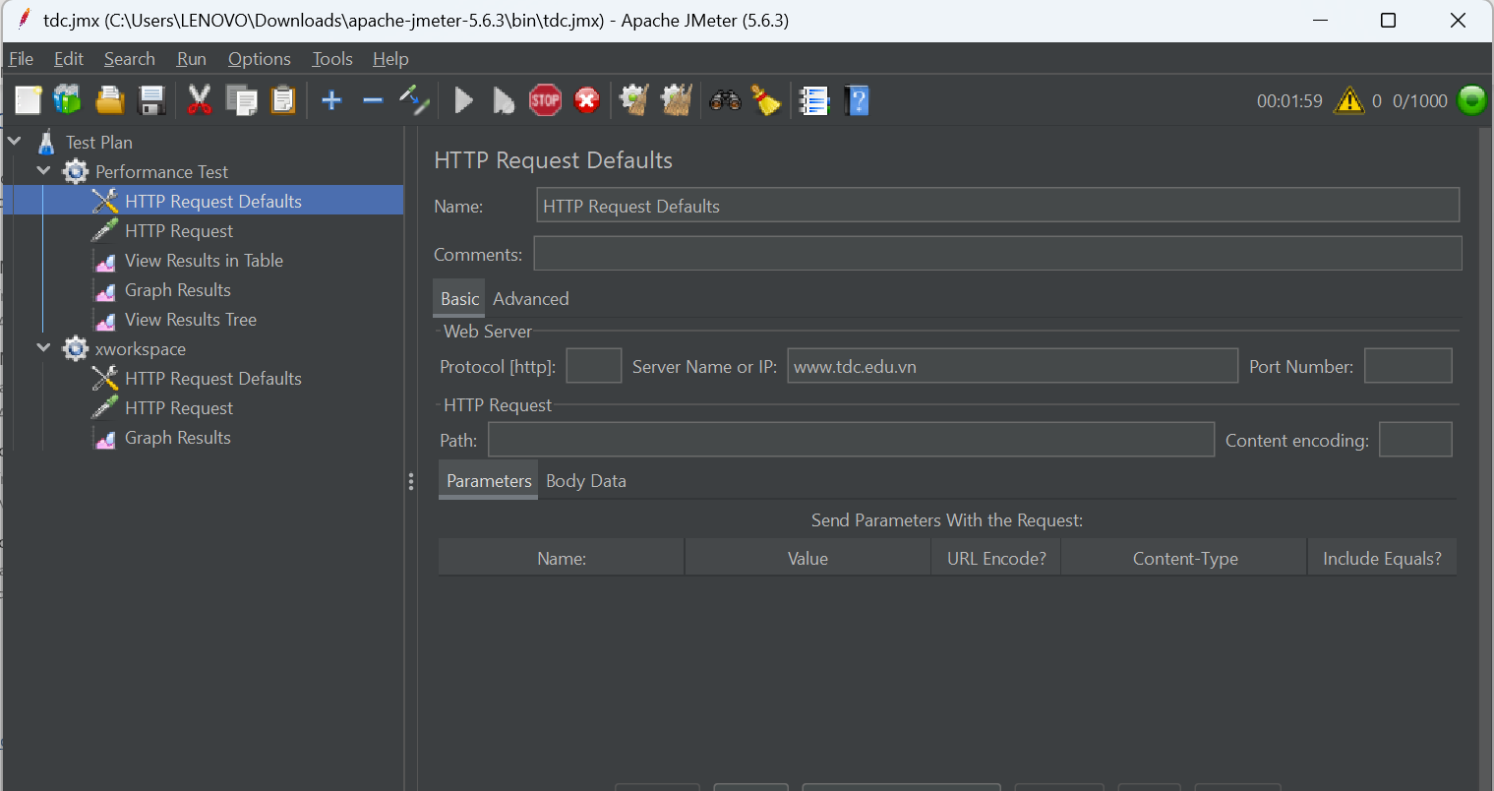

Hình 1. 1

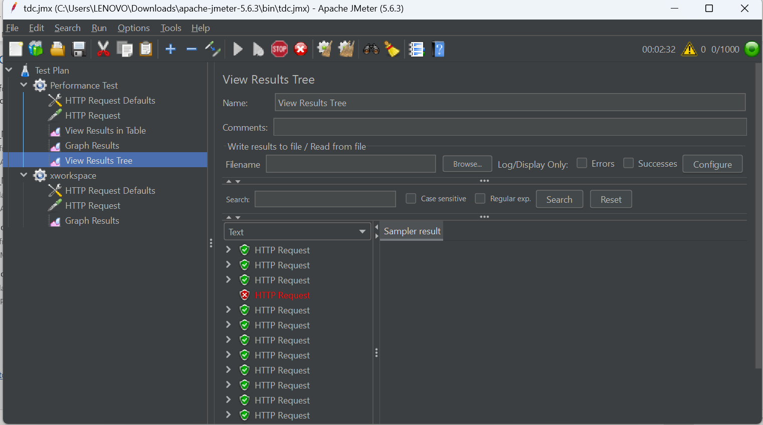

Hình 1. 2

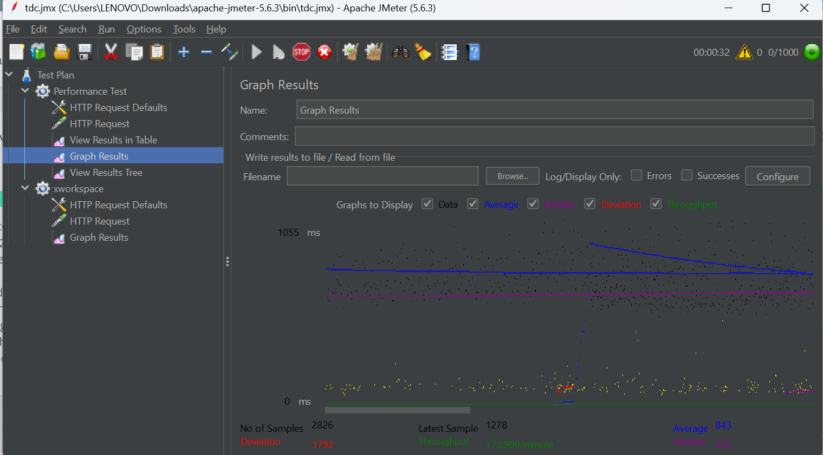

1. 3

Bài phân tích thứ 1: kiểm tra hiệu năng trang tdc.edu.vn

### Tổng quan bài test

**Số mẫu (No of Samples):** 2826

**Thời gian chạy:** 00:00:32 (32 giây)

**Latest Sample (Mẫu mới nhất):** 1278

**Throughput:** 173,906/minute (tốc độ xử lý rất cao)

**Average (Trung bình):** 843 ms

**Median (Trung vị):** 653 ms

**Deviation (Độ lệch chuẩn):** 1792 ms → **rất cao**

### Đường đồ thị màu sắc

**Chấm đen (Data):** Thời gian phản hồi của từng mẫu.

**Đường xanh dương (Average):** Thời gian phản hồi trung bình theo thời gian. Có xu hướng giảm nhẹ về sau → có thể do giảm tải.

**Đường hồng (Median):** Trung vị phản hồi ổn định ở khoảng 653 ms.

**Đường đỏ (Deviation):** Độ lệch chuẩn, cao ở giữa → cho thấy **sự không ổn định** trong phản hồi.

**Đường xanh lá (Throughput):** Tốc độ xử lý của hệ thống, được vẽ thấp hơn.

|  |  |
| --- | --- |
| **Yếu tố** | **Nhận xét** |
| **Average (843 ms)** | Tương đối ổn, dưới 1 giây |
| **Median (653 ms)** | Tốt hơn trung bình → có một số phản hồi chậm làm tăng Average |
| **Deviation cao (1792 ms)** | Hệ thống phản hồi **không ổn định**, có nhiều request bị delay |
| **Throughput cao (173,906/min)** | Rất tốt, hệ thống xử lý nhanh số lượng lớn yêu cầu |
| **Xu hướng đồ thị** | Average có xu hướng giảm → có thể do tải giảm hoặc caching cải thiện hiệu suất |

### Gợi ý cải thiện

**Giảm độ lệch chuẩn (Deviation):**

Kiểm tra các request có thời gian phản hồi quá cao.

Xem lại tài nguyên server vào thời điểm đó (CPU, RAM).

Tối ưu hóa truy vấn DB nếu có.

**Theo dõi với View Results Tree:** để tìm ra request cụ thể bị lỗi hay chậm.

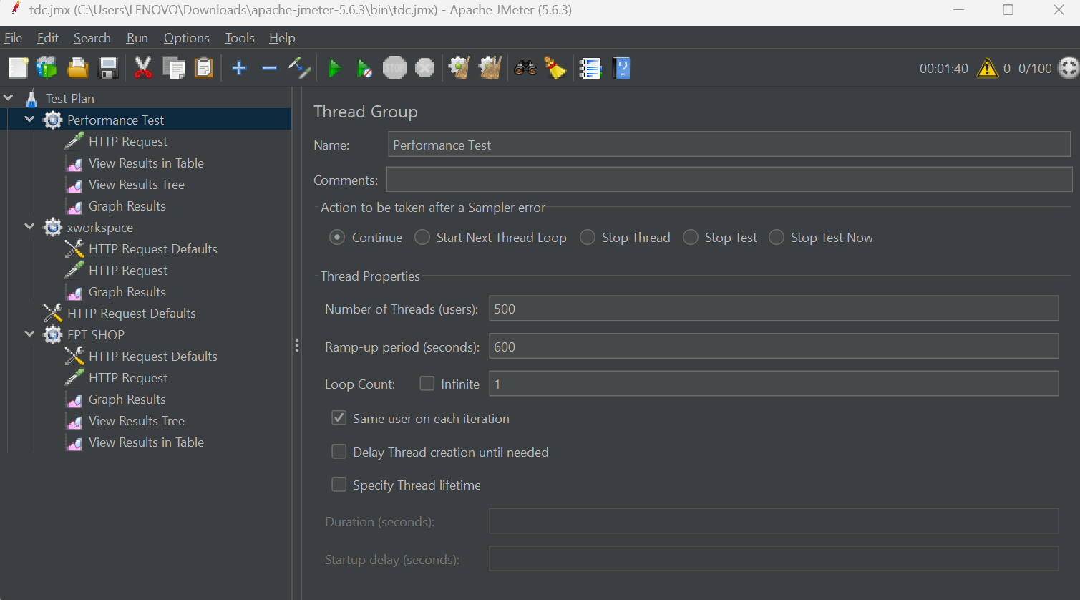

1. 4

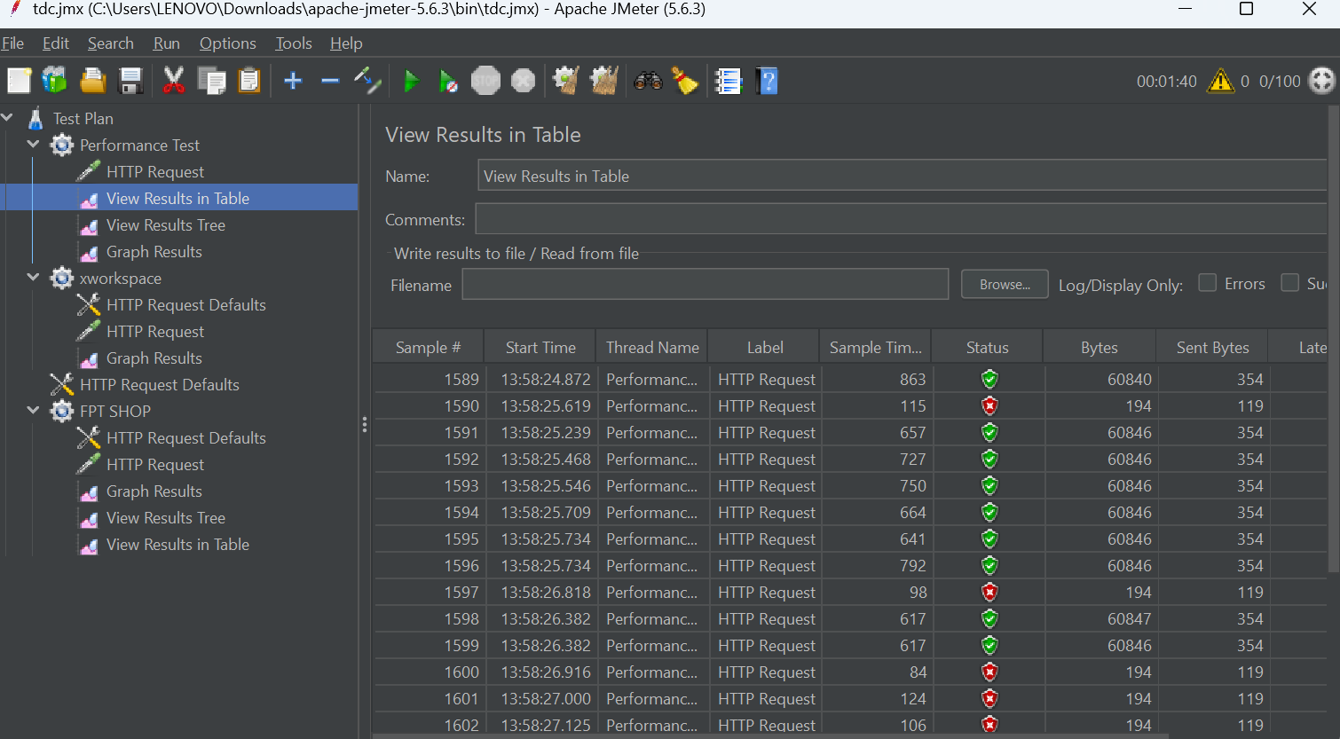

1. 5

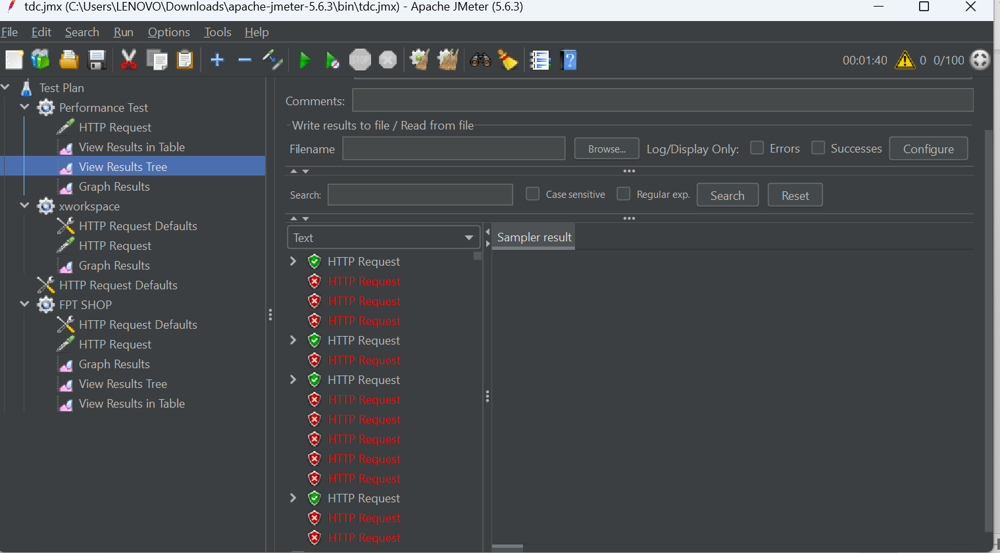

1. 6

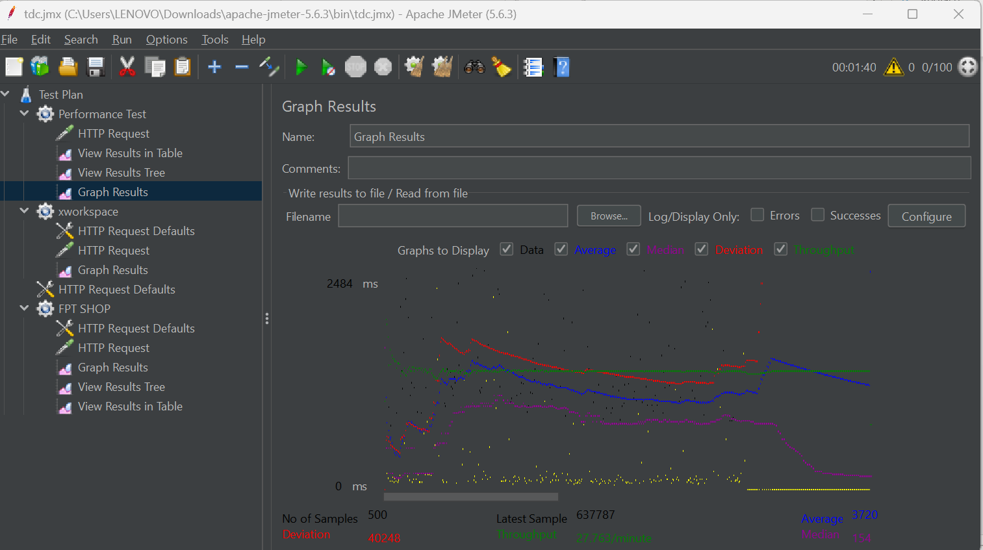

1. 7

Bài phân tích thứ 2: kiểm tra hiệu năng trang tdc.edu.vn

|  |  |
| --- | --- |
| **Thông số** | **Giá trị** |
| **Tổng số mẫu (Samples)** | 500 |
| **Mẫu mới nhất (Latest)** | 637,787 (!) |
| **Throughput (Thông lượng)** | 27,763 / phút (rất cao) |
| **Average (Thời gian TB)** | 3,720 ms (≈ 3.7 giây) |
| **Median (Trung vị)** | 154 ms |
| **Deviation (Độ lệch)** | 40,248 ms (rất cao) |

#### Các đường màu:

**Chấm đen (Data):** Thời gian phản hồi từng request.

**Xanh dương (Average):** Thời gian phản hồi trung bình.

**Tím (Median):** Thời gian trung vị phản hồi.

**Đỏ (Deviation):** Độ lệch chuẩn – **rất cao và không ổn định**.

**Xanh lá (Throughput):** Tốc độ xử lý hệ thống – tương đối đều.

#### **Xu hướng đồ thị:**

**Average (xanh dương):** Có xu hướng giảm, nhưng vẫn rất cao (trên 2 giây hầu hết thời gian).

**Median (tím):** Dao động nhưng thấp hơn Average nhiều → cho thấy có **một số request cực kỳ chậm** kéo trung bình lên.

**Deviation (đỏ):** Rất cao và không ổn định → nghĩa là thời gian phản hồi giữa các request **khác biệt lớn**, không đồng đều.

**Throughput (xanh lá):** Hệ thống vẫn duy trì tốc độ xử lý cao.

|  |  |
| --- | --- |
| **Tiêu chí** | **Nhận xét** |
| **Average 3720 ms** | Quá cao. Người dùng sẽ thấy chậm |
| **Median 154 ms** | Tốt – phần lớn request phản hồi nhanh |
| **Deviation 40,248 ms** | Rất lớn – nhiều request bị treo/chậm nghiêm trọng |

### Kết luận

Hệ thống có thể **phản hồi nhanh trong đa số trường hợp**, nhưng vẫn tồn tại **một số lượng request rất chậm**, gây ra độ lệch chuẩn cao và thời gian phản hồi trung bình rất xấu.

Cần tập trung tìm ra **outlier (request bất thường)** để xử lý triệt để.

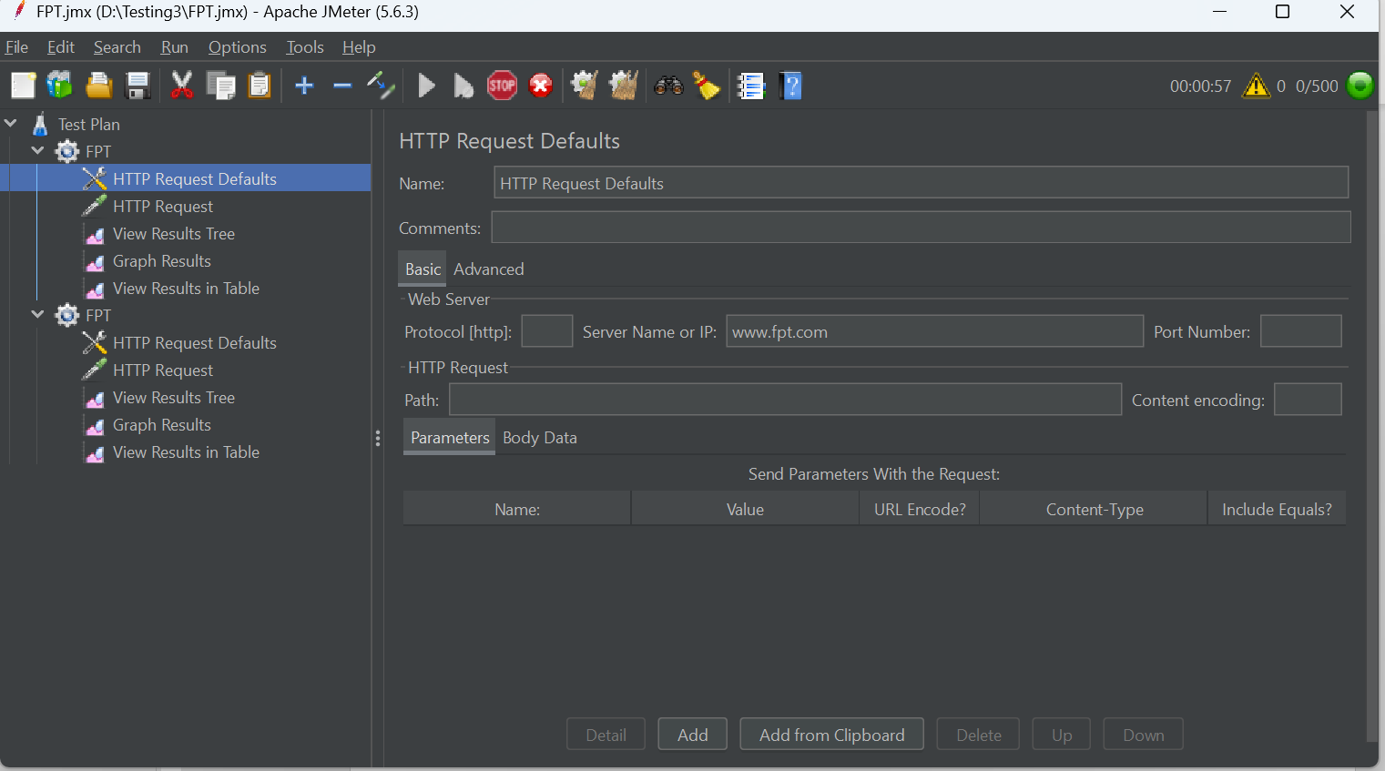

Hình 2. 1

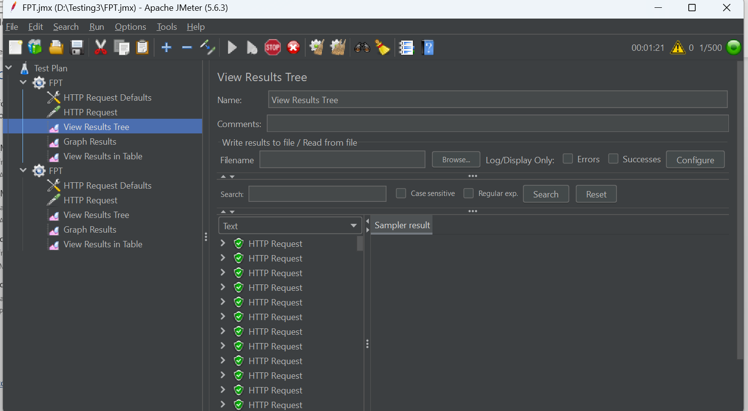

Hình 2. 2

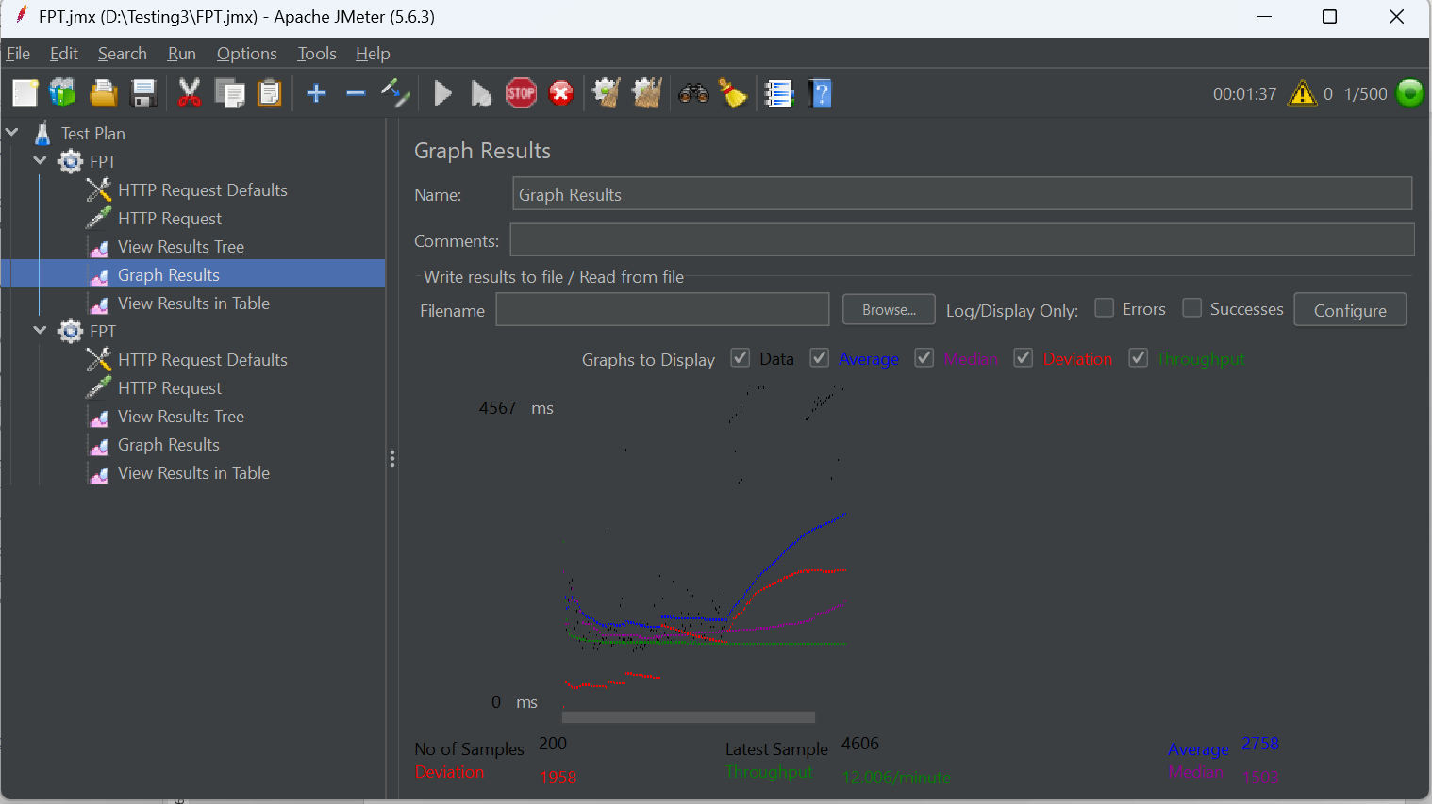

Hình 2. 3

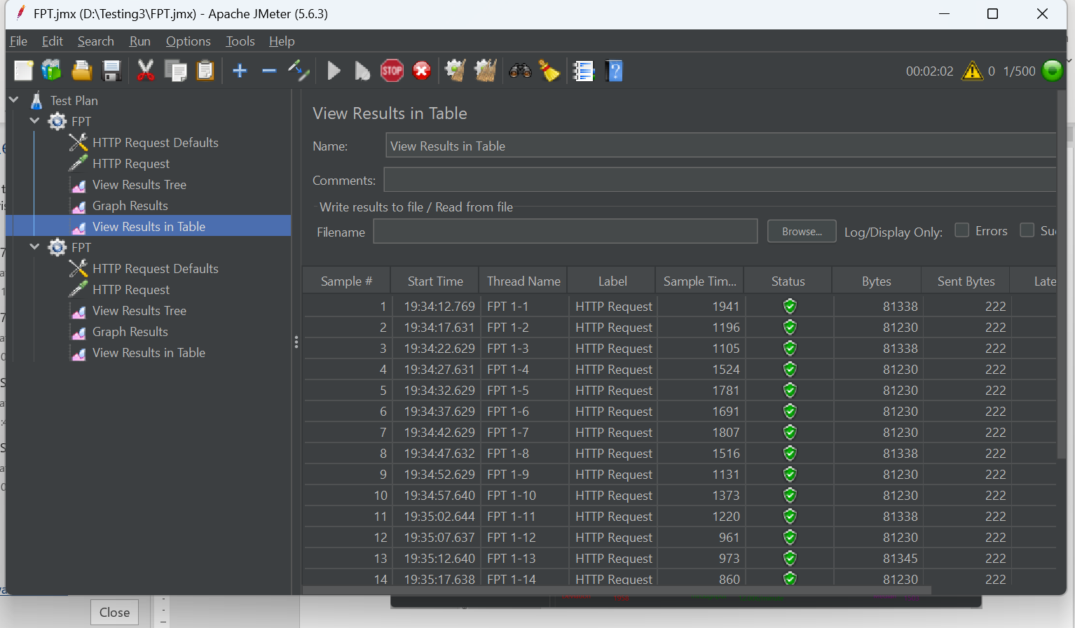

Hình 2. 4

Bài phân tích thứ 1: kiểm tra hiệu năng trang fpt.com

|  |  |
| --- | --- |
| **Thông số** | **Giá trị** |
| **Tổng số mẫu (No of Samples)** | 200 |
| **Mẫu mới nhất (Latest Sample)** | 4606 |
| **Throughput** | 12,006 / phút |
| **Average (Trung bình)** | 2,758 ms (≈ 2.8 giây) |
| **Median (Trung vị)** | 1,508 ms |
| **Deviation (Độ lệch)** | 1,958 ms |

### ****Phân tích biểu đồ****

#### Màu sắc ý nghĩa:

**Chấm đen:** Thời gian phản hồi của từng request.

**Xanh dương (Average):** Đường thời gian phản hồi trung bình.

**Tím (Median):** Trung vị – khi 50% request nhanh hơn giá trị này.

**Đỏ (Deviation):** Độ lệch chuẩn – thể hiện sự **dao động** giữa các request.

**Xanh lá (Throughput):** Tốc độ xử lý request/phút.

#### Quan sát:

**Đường xanh dương (Average)** có xu hướng **tăng dần**, điều này **không tốt** – hiệu năng hệ thống giảm dần khi tải tăng.

**Đường đỏ (Deviation)** cũng tăng → cho thấy **khả năng cao server bị quá tải dần theo thời gian**.

**Median thấp hơn Average** → nghĩa là có một số request phản hồi **rất chậm** kéo trung bình tăng cao.

**Throughput vẫn tốt (12k/phút)** → hệ thống đang xử lý được lượng lớn request.

### Gợi ý cải thiện thêm

**Tối ưu API** nếu thấy Average tăng theo thời gian → Có thể là do **rò rỉ bộ nhớ**, **tải quá nhiều tài nguyên**, hoặc **quá nhiều user đồng thời**.

**Tăng khả năng chịu tải (scaling)** nếu bạn đang test cho hệ thống production.

**Chạy thử với lượng tải nhỏ hơn** để xem liệu hiệu năng có giữ ổn định không → so sánh.

**Kiểm tra log phía server** vào thời điểm độ trễ tăng → xác định bottleneck.

**Cân nhắc sử dụng Summary Report**, để có bảng dữ liệu cụ thể từng request.

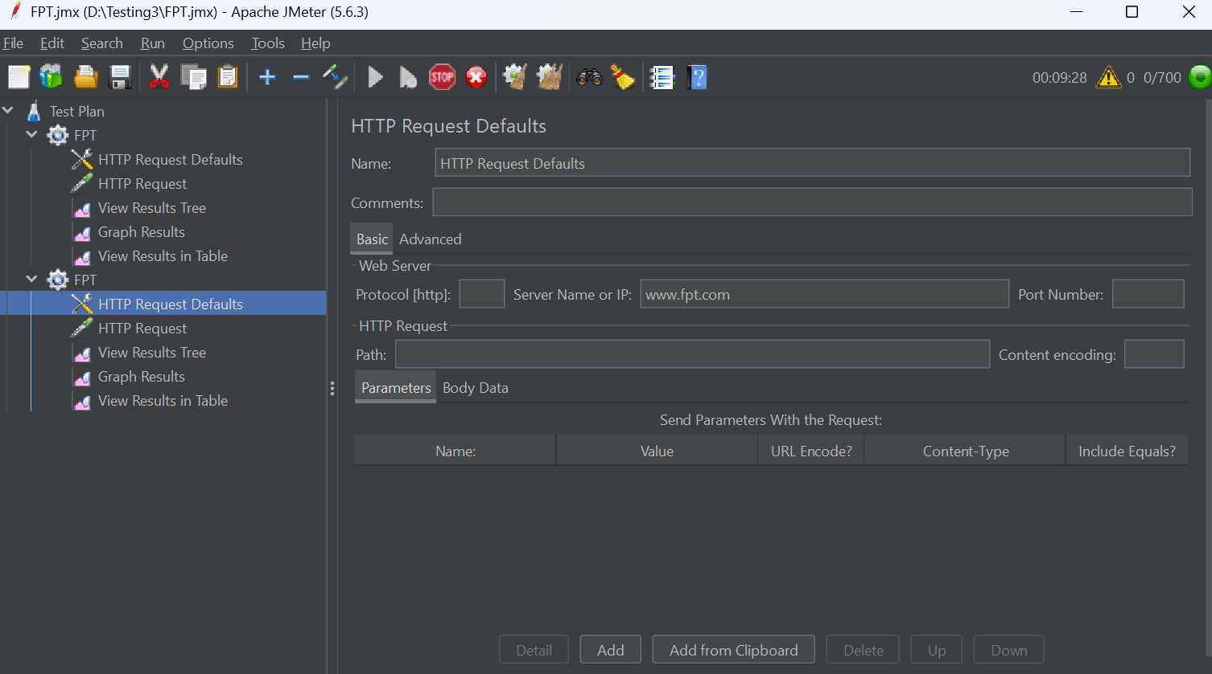

Hình 2. 5

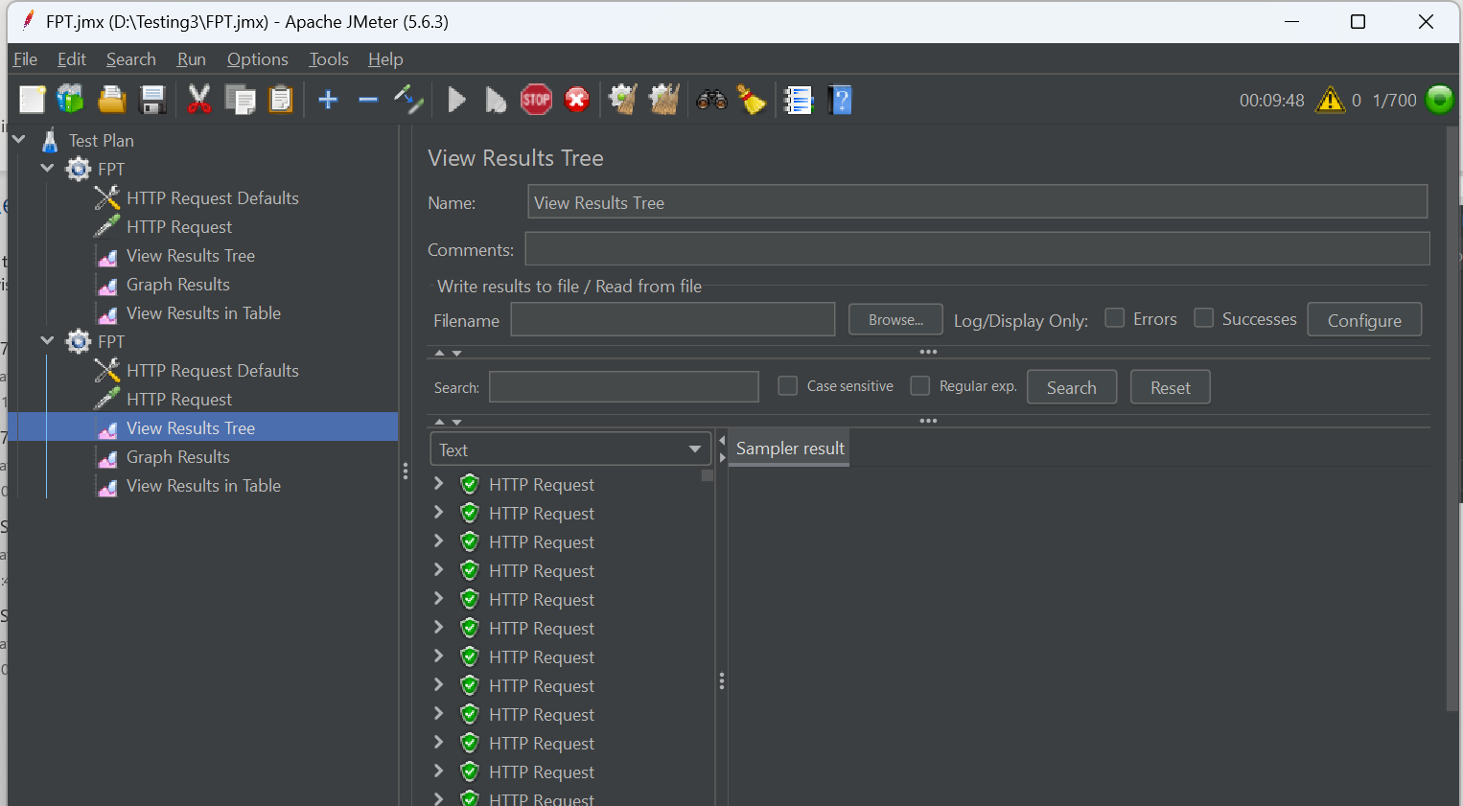

Hình 2. 6

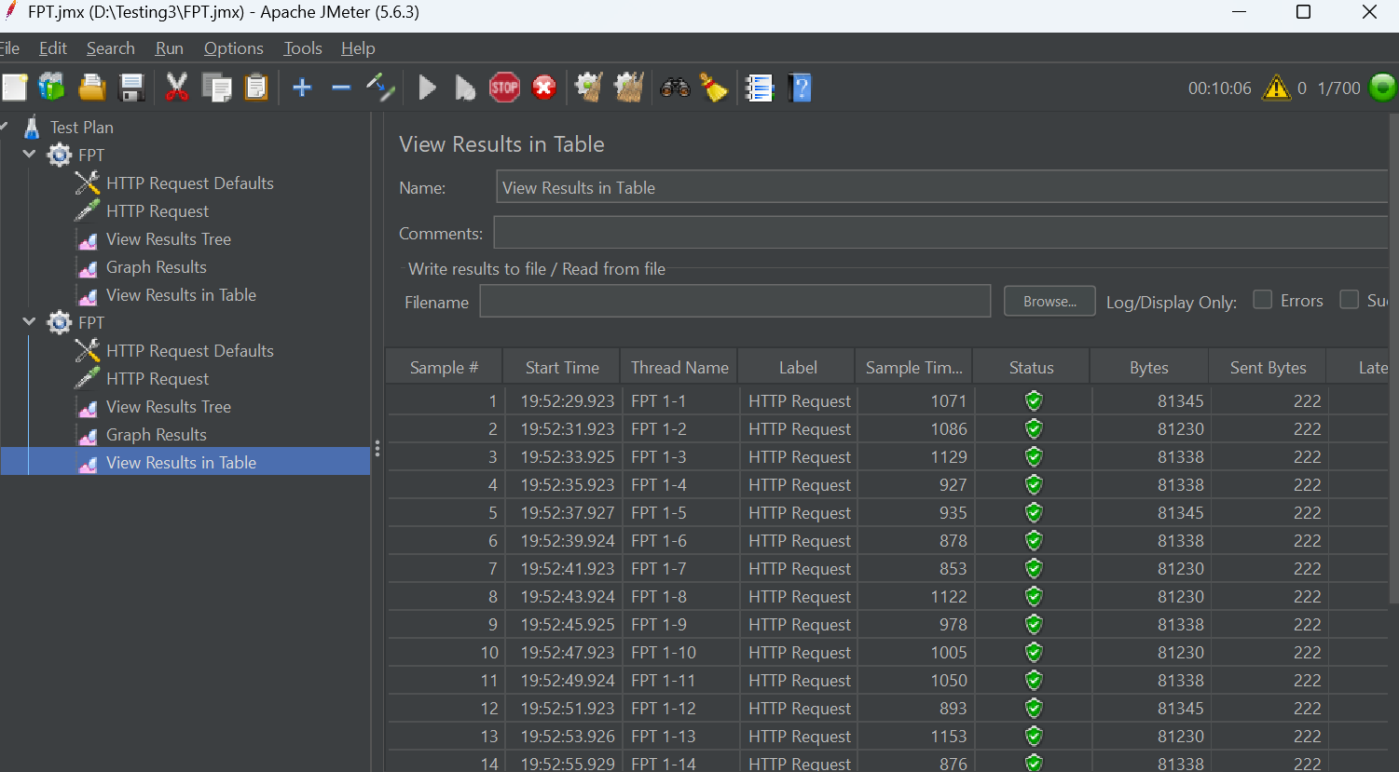

Hình 2. 7

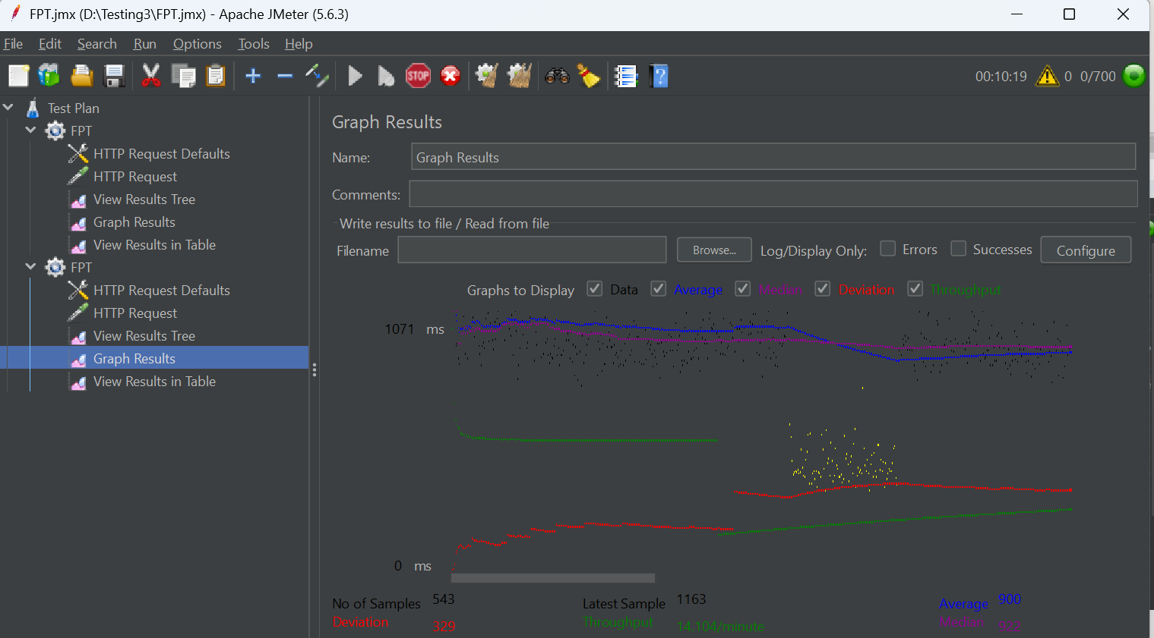

Hình 2. 8

Bài phân tích thứ 2: kiểm tra hiệu năng trang fpt.com

Phân tích số liệu phía dưới biểu đồ

|  |  |  |
| --- | --- | --- |
| **Chỉ số** | **Giá trị** | **Nhận xét** |
| **No of Samples** | 543 | Tổng số mẫu ghi nhận để vẽ biểu đồ |
| **Latest Sample** | 1163 | Request cuối cùng được xử lý |
| **Throughput** | 14,104 request/phút | Rất tốt, hệ thống xử lý được tải cao |
| **Average** | 900 ms (0.9 giây) | Phản hồi trung bình tốt |
| **Median** | 922 ms | Gần bằng Average → hiệu năng ổn định |
| **Deviation** | 329 ms | Độ lệch chuẩn thấp → dao động thời gian phản hồi nhỏ |

## **3. Phân tích biểu đồ hiển thị**

### Các đường hiển thị:

**Xanh dương (Average)**: Thời gian phản hồi trung bình

**Tím (Median)**: Trung vị thời gian phản hồi

**Đỏ (Deviation)**: Độ lệch chuẩn

**Xanh lá (Throughput)**: Số request/phút

### Nhận xét chi tiết:

**Average & Median gần nhau và ổn định**: Hệ thống phản hồi đều, không có outlier lớn.

**Deviation thấp và ổn định**: Hệ thống xử lý request với thời gian tương đối đồng đều.

**Throughput đạt đỉnh 14.104/phút**: Rất tốt, hệ thống đủ sức chịu tải cao.

Có một số chấm vàng xuất hiện ở giữa test → có thể là các **request có thời gian phản hồi lâu hơn bình thường**, nhưng vẫn không ảnh hưởng lớn tới Median và Average.

## **Kết luận**

Hệ thống phản hồi tốt: trung bình ~0.9 giây/request

Độ lệch thấp → hiệu suất ổn định

Throughput cao → hệ thống xử lý được tải lớn

Không có lỗi → test thành công